ПРОТОКОЛ

заседания общественной комиссии для обсуждения и проведения  
контроля за реализацией проекта муниципальной программы «Формирование современной городской среды на территории

городского округа ЗАТО Сибирский»

ЗАТО Сибирский 01.06.2023

Комиссия в составе:

|  |  |  |
| --- | --- | --- |
| Цалябин В.А. | - | заместитель Главы Администрации. |
| Члены комиссии: |  | |
| Андреева И.С. | - | председатель Совета женщин при Администрации ЗАТО Сибирский; |
| Долотов В.В. | - | депутат Совета депутатов ЗАТО Сибирский; |
| Исмаилова Т.В. | - | начальник управления по строительству и архитектуре, ЖКХ и транспорту Администрации ЗАТО Сибирский; |
| Колесникова О.А. | - | представитель краевого Союза женщин, представитель Регионального отделения общероссийского народного фронта в Алтайском крае; |
| Степанищева М.С. | - | член ВПП «Единая Россия»; |
| Яковлева О.В. | - | председатель Совета многоквартирного дома, расположенного по адресу: ЗАТО Сибирский, ул. Победы д. 1. |

ПОВЕСТКА ДНЯ:

1. Подведение итогов голосования по отбору общественных территорий, подлежащих благоустройству в 2024 году.
2. Рассмотрение итогов проведения субботников на общественных территориях, подлежащих благоустройству в 2024 году.

1. Подведение итогов голосования  по отбору общественных территорий, подлежащих благоустройству в 2024 году.

Исмаилова Т.В.:

Для отбора общественных территорий, подлежащих благоустройству в 2024 году, проведено рейтинговое голосование в период с 15.04.2023 по 30.05.2023.

Перечень общественных территорий, которые было вынесено на голосование:

1. обустройство многофункциональной спортивной площадки, прилегающей к улице Кедровая, 12а;

2. благоустройство пешеходной зоны по ул. Строителей;

3. благоустройство зоны отдыха по адресу: ул. Кедровая, 14/3;

4. обустройство скейт-парка по адресу: ул. Кедровая, 6;

5. благоустройство зоны отдыха по адресу: ул. Победы, 2;

Голосование проводилось на 3х площадках в сети интернет:

1. на портале Госуслуги;

2. официальная группа Администрации ЗАТО Сибирский ВКонтакте;

3. официальная группа Администрации ЗАТО Сибирский в Одноклассниках.

Итоги голосования следующие:

Всего приняло участие в голосовании – 2679 человек: на сайте «В контакте» - 2331 человек, на сайте «Одноклассники» - 202 человек, портал Госуслуг – 29 человек (скрин-шоты сайтов прилагаются).

Голоса за общественные территории, подлежащие благоустройству в 2024 году, распределились следующим образом:

|  |  |  |
| --- | --- | --- |
|  | Наименование общественной территории | Количество голосов, поданных за конкретную общественную территорию |
| 1 | обустройство многофункциональной спортивной площадки, прилегающей к улице Кедровая, 12а; | 1232 |
| 2 | благоустройство пешеходной зоны по ул. Строителей; | 783 |
| 3 | благоустройство зоны отдыха по адресу: ул. Кедровая, 14/3; | 236 |
| 4 | обустройство скейт-парка по адресу: ул. Кедровая, 6; | 432 |
| 5 | благоустройство зоны отдыха по адресу: ул. Победы, 2 | 412 |

Цалябин В.А.: по статистическим данным численность населения в ЗАТО Сибирский на 01.01.2023 возрастом от 14 лет и выше составляет 8489 человек. Для достижения значений показателей результативности использования Субсидии доля граждан, принявших участие в решении вопросов развития городской среды в общем количестве граждан в возрасте от 14 лет, проживающих в муниципальном образовании, на территории которого реализуется проект по созданию комфортной городской среды, должен составлять не менее 25 %, что составляет 2122 человек. В голосовании в период с 15.04.2023 по 30.05.2023 приняло участие 2679 человек, что составляет 31,5% от численности населения возрастом от 14 лет. Показатель результативности в ЗАТО Сибирский, установленный на 2023 год, выполнен.

В рейтинговом голосовании победу одержали две общественные территории: обустройство многофункциональной спортивной площадки, прилегающей к улице Кедровая, 12а и благоустройство пешеходной зоны по ул. Строителей.

Колесникова О.А.: предлагаю информацию Исмаиловой Т.В. принять к сведению. Включить две территории, победивших в голосовании, в адресный перечень территорий муниципальной программы «Формирование современной городской среды на территории городского округа ЗАТО Сибирский» для благоустройства в 2024 году. Рекомендовать управлению по строительству и архитектуре, ЖКХ и транспорту Администрации ЗАТО Сибирский приступить к разработке проектно-сметной документации на объекты благоустройства.

Цалябин В.А.: У кого есть еще предложения?

Предложения отсутствуют.

Предлагаю проголосовать за поступившие предложения.

За – 7, против – 0, воздержалось – 0.

Решение принято единогласно.

Цалябин В.А: Утвердить результаты голосования по отбору общественных территорий, подлежащих благоустройству в 2024 году.

Предлагаю проголосовать за поступившие предложения.

За – 7, против – 0, воздержалось – 0.

Решение принято единогласно.

По первому вопросу комиссия решила:

1. Информацию Исмаиловой Т.В. об итогах голосования граждан ЗАТО Сибирский принять к сведению.

2. Утвердить результаты голосования по отбору общественных территорий, подлежащих благоустройству в 2024 году.

3. Включить две территории, победивших в голосовании, в адресный перечень территорий муниципальной программы «Формирование современной городской среды на территории городского округа ЗАТО Сибирский» для благоустройства в 2024 году.

4. Рекомендовать управлению по строительству и архитектуре, ЖКХ и транспорту Администрации ЗАТО Сибирский приступить к разработке проектно-сметной документации благоустройства общественных территорий, подлежащих благоустройству в 2024 году.

1. Рассмотрение итогов проведения субботников на общественных территориях, подлежащих благоустройству в 2023 году.

Долотов В.В.:

29 апреля 2023 года на территории ЗАТО Сибирский был проведен общегородской субботник. На общественных территориях: по центральной аллее по улице 40 лет РВСН и пешеходной зоне по улице Победы производилась очистка территории силами органов местного самоуправления, волонтеров. К данной акции присоединились близлежащие коммерческие структуры: сотрудники Сбербанка и предприниматели, осуществляющие свою деятельность в торговом центре «Военторг». Общая численность, принявших участие по очистке общественных территорий, составила 395 человек.

Цалябин В.А.: У кого есть дополнительная информация?

- отсутствует.

Предлагаю принять к сведению предоставленную информацию.

За – 7, против – 0, воздержалось – 0.

Решение принято единогласно.

Председатель комиссии В.А. Цалябин

Приложение 1

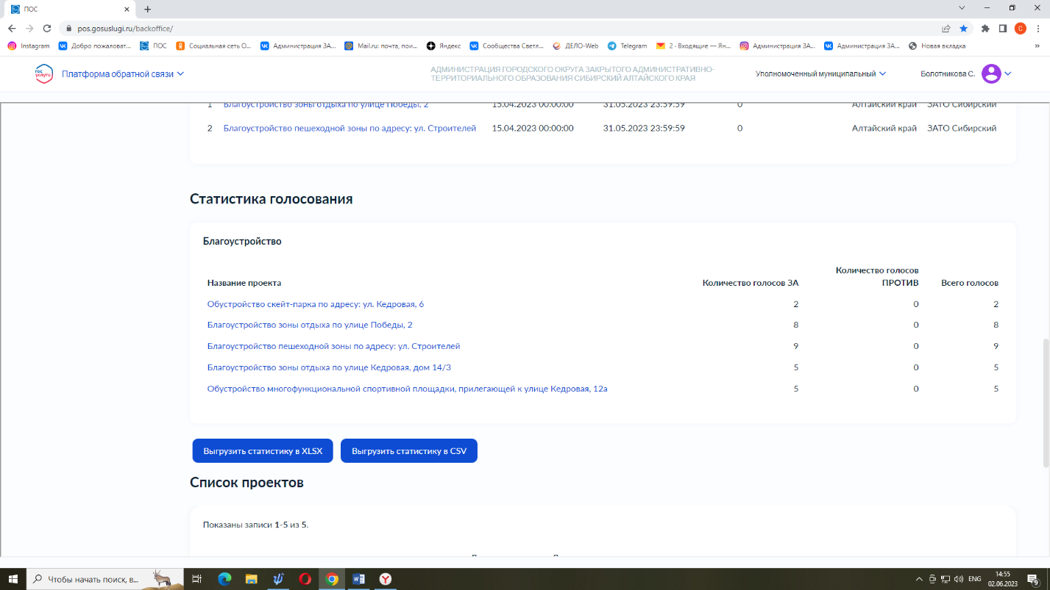

Приложение 2

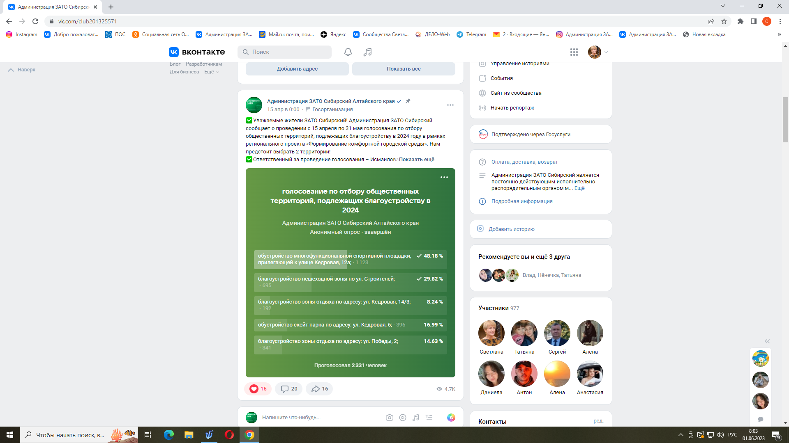

Приложение 3

